使用前请安装node.js
https://nodejs.org/en/download
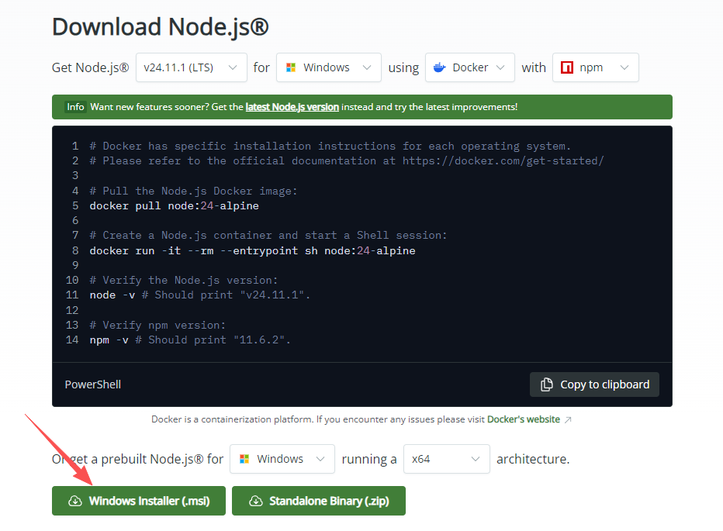

安装完Node.js以后，搜索cmd打开命令提示符，在打开的命令提示符中输入以下代码:
npm install -g serve
按下回车键执行代码即可

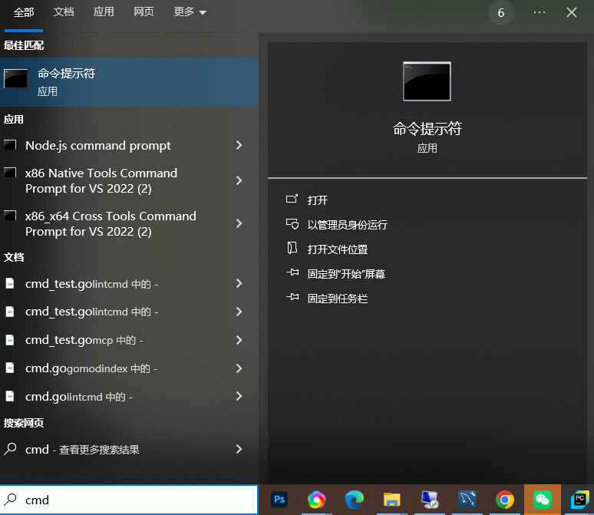

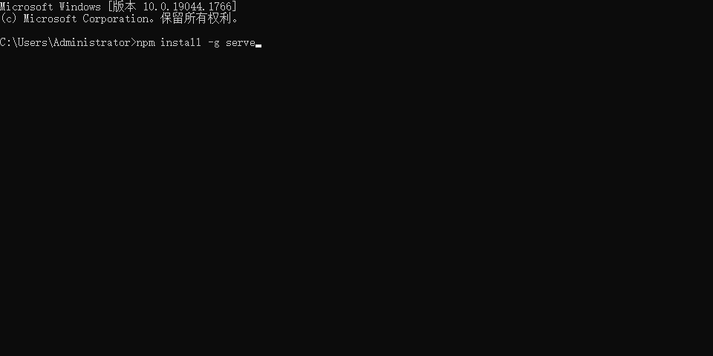
然后运行main.bat
运行后不要关闭所有弹出的程序！
-> 先修改一下’模型设置’和’其它设置’ -> 进入’聊天’界面
如果想和自定义角色聊天再修改一下’人设(自定义)’里的文本

推荐的额外设置:↓
右键控制台窗口顶部->默认值->取消勾选编辑选项中的'快速编辑模式'->确定

